Zhotovitel:
PREOS-WEST a.s.
Luční 4
Plzeň
301 00
IČ: 18251846, DIČ: CZ18251846
Tel.: +420 374 783 397
Fax: +420 374 783 397

Objednatel:  Základní škola Tachov, Hornická 1325  Příspěvková organizace  Hornická 1325  347 01 Tachov  IČ: 75006821  DIČ: CZ75006821 |  | 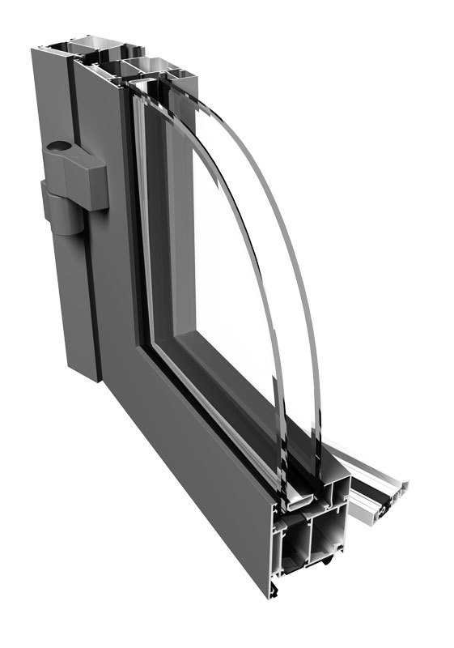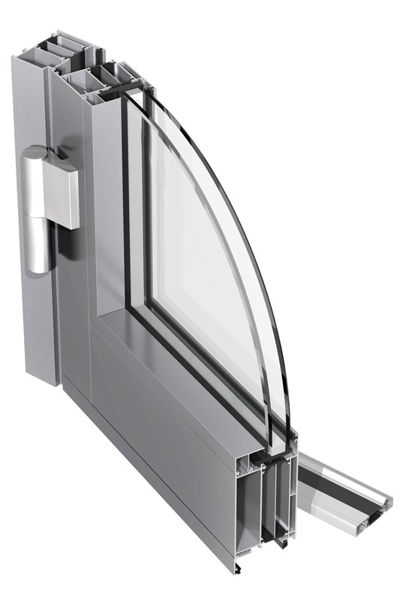

Smlouva o dílo č.2020503
Stavební objekt: ZS Hornicka_1216
Číslo nabídky: 200326-1216

1. Předmět smlouvy.
Tato smlouva uzavřená ve smyslu podle § 2586 a násl. z.č. 89/2012 Sb. občanského zákoníku mezi výše uvedenými stranami.

_Poz.001
1 Ks Dveřní prvek 2380 mm x 2940 mm, sestávající z 2kř. dveří, sklopného okna a dvou pevných polí.
Měřítko 1:50
Pohled zevnitř
Systém: Aluprof MB-70 HI Standard

Okenní kování:
MACO MULTIMATIC SKLOPNÉ Sklopné okno otevíravé dovnitř L
Popis dveří:
Dveře 2-křídlové otvíravé ven P

Napojení na podlahu:
Aluprof K412677X Threshold 3mm- bez prahové
Dveřní kování na jeden prvek:
6 Ks Dveřní pant dvoudílný - rozteč 93mm Bílá
1 Ks Vložka FAB, 200RSDNm/35+60 5klíčů
1 Ks Dveřní zavírač TS4000 RAL 9016
1 Ks Aretační ramínko pro TS4000 RAL 9016
1 Ks Montážní deska pro TS5000/TS4000 RAL 9016
1 Ks G-U Secury automatic 3 bodový
1 Ks Elektromotor k zámku SA
1 Ks Horní ukončení lišty 24x6
1 Ks hlavní protiplech, U 24x6mm, Pravý
1 Ks Krytka závory T15 SBL=2mm
1 Ks Klika - Koule US Bílá
2 Ks Protiplech proti střelkám 24x6 s kapsou edelstahlfarbig
2 Ks Prvek protikusu zástrče
2 Ks Dveřní zástrč WALA Černá
1 Ks Kabelová přechodka
Barvy:
Profily: -8 RAL 9016 matný
Výplň:
2 Ks AL výplň 24mm_RAL STD
5 Ks 2x6mm 331 - 331 TN+ TGI U=1,1
Cena za jednotku/Celková cena | 106 081 CZK | 106 081 CZK

Poz.002
1 Ks Dveřní prvek 2380 mm x 2940 mm, sestávající z 2kř. dveří, sklopného okna a dvou pevných polí.
Měřítko 1:50
Pohled zevnitř
Systém: Aluprof MB-70 HI Standard

Okenní kování:
MACO MULTIMATIC SKLOPNÉ Sklopné okno otevíravé dovnitř P
Popis dveří:
Dveře 2-křídlové otvíravé ven L

Napojení na podlahu:
Aluprof K412677X Threshold 3mm- bez prahové
Dveřní kování na jeden prvek:
6 Ks Dveřní pant dvoudílný - rozteč 93mm Bílá
1 Ks Vložka FAB, 200RSDNm/35+60 5klíčů
1 Ks Dveřní zavírač TS4000 RAL 9016
1 Ks Aretační ramínko pro TS4000 RAL 9016
1 Ks Montážní deska pro TS5000/TS4000 RAL 9016
1 Ks G-U Secury automatic 3 bodový
1 Ks Elektromotor k zámku SA
1 Ks Horní ukončení lišty 24x6
1 Ks hlavní protiplech, U 24x6mm, Levý
1 Ks Krytka závory T15 SBL=2mm
1 Ks Klika - Koule US Bílá
2 Ks Protiplech proti střelkám 24x6 s kapsou edelstahlfarbig
2 Ks Prvek protikusu zástrče
2 Ks Dveřní zástrč WALA Černá
1 Ks Kabelová přechodka
Barvy:
Profily: -8 RAL 9016 matný
Výplň:
2 Ks AL výplň 24mm_RAL STD
5 Ks 2x6mm 331 - 331 TN+ TGI U=1,1
Cena za jednotku/Celková cena | 106 081 CZK | 106 081 CZK

Poz.003
Montáž + zednické zapravení
Cena za jednotku/Celková cena | 16 250 CZK | 16 250 CZK

Poz.004
Demontáž železné konstrukce
Cena za jednotku/Celková cena | 4 000 CZK | 4 000 CZK

Poz.005
Likvidace + kontejner
Cena za jednotku/Celková cena | 7 500 CZK | 7 500 CZK

Mezisoučet |  | 239 912 CZK
Odečítána 15% sleva |  | -35 987 CZK
 | Celkem bez DPH | 203 925 CZK
 | 21% DPH | 42 824 CZK
 | Cena s DPH | 246 749 CZK

2) Technické provedení
2.1. Uvedené rozměry dveří jsou rozměry výrobní.
2.2. Povrchová úprava a příslušenství jsou uvedeny u každé položky dveří.
Veškeré výrobky jsou vyhotoveny z hliníkových profilů typ Aluprof MB-70 HI Standard.

2.3.Zhotovitel upozornil objednatele na nutnost odstranění ochranné folie z profilů ihned po uskutečnění montáže. Tuto službu je schopen zajistit zhotovitel v průběhu montáže, pokud bude objednatelem vyžádána. Nebude-li objednatel požadovat její odstranění, je povinen toto provést sám, nejdéle však do 3 měsíců po uskutečnění montáže. Objednatel prohlašuje, že byl s touto skutečností seznámen při uzavírání smlouvy o dílo. V případě, že nedojde k odstranění ochranné folie ve stanovených lhůtách a dojde-li k poškození okenních profilů, vystavuje se objednatel ztrátě záruky.
3) Prohlášení objednatele
3.1.Objednatel bere na vědomí, že DPH bude účtována v sazbě, která bude dána příslušnými předpisy v době uskutečnění zdanitelného plnění.
4)Platební a fakturační podmínky.
4.1.Záloha ve výši 50% ceny díla bude zaplacena do 30 dnů na konto zhotovitele č.4200401368/6800 vedený u Sberbank CZ, a. s
4.2. Doplatek díla ve sjednané výši bude proveden bankovním převodem a to do 7 dnů od dokončení díla a jeho předání předávacím protokolem.
4.3.Objednatel se zavazuje plnit platební podmínky stanovené touto smlouvou o dílo.
5)Výhrada vlastnictví.
5.1.Pokud objednatel nesplní po předání díla sjednané platební podmínky, zavazuje se umožnit zhotoviteli demontáž díla a to na své náklady, přičemž za tímto účelem povoluje zhotoviteli vstup do předmětného objektu, v němž se dílo nachází.
5.2.Nevydání výrobků dle předchozích článků bude posuzováno jako neoprávněné užívání cizí věci, či dle skutkové podstaty jiný trestný čin.
5.3.Vlastnické právo na dodané výrobky přechází ze zhotovitele na objednatele v okamžiku zaplacení celé ceny díla. Neuhrazené dílo není objednatel oprávněn prodat, převádět vlastnická ani jiná práva na třetí osoby, není taktéž oprávněn dílo zastavit, pronajmout či jinak s ním manipulovat, zahrnovat ho do svého majetku a podobně.
6)Dodací podmínky.
6.1.Výroba začíná dnem podpisu smlouvy.
6.2.Je-li smlouva s podpisem objednatele zasílána zhotoviteli poštou, pak termín výroby podle předchozí věty nepočne běžet dříve, než je smlouva zhotoviteli skutečně doručena.
6.3.Montáž výrobků proběhne v termínu červenec-srpen 2020.
6.4.V případě pozdější úhrady zálohy bude termín dodání díla prodloužen o odpovídající počet dní.

6.5.Objednatel je povinen převzít výrobky osobně, nebo tímto písemně zmocnit jinou osobu. Písemné zmocnění musí být v jednom vyhotovení předáno zhotoviteli. Objednatel je povinen potvrdit předávací protokol výrobků. Za objednatele je oprávněn dílo převzít Mgr. Radek Červený.
6.6.Pokud objednatel potvrdí předávací protokol bez výhrad, má se za to, že výrobky včetně případných služeb a příslušenství byly převzaty a objednatel ke způsobu provedení, funkčnosti, kvalitě a počtu nemá žádných výhrad.
6.7.Montáž výrobků se provádí podle montážního návodu. Jiné provedení montáže je objednatel povinen požadovat písemně záznamem do předávacího protokolu.
6.8.Spolu s otvorovými výplněmi přebírá objednatel nebo jím zmocněná osoba veškeré příslušenství např.(kliky, krytky, návody k údržbě a obsluze). Faktura - daňový doklad bude objednateli zhotovitelem zaslána po předání díla předávacím protokolem.
6.9.Pro případ prodlení obou stran s plněním ustanovení této smlouvy, sjednaly obě strany smluvní pokutu ve výši 0,03% za každý i započatý den prodlení, kterou je strana v prodlení povinna uhradit druhé straně a to do 14 dnů od oprávněného vyčíslení částky prodlení.
7)Záruky.
7.1.Zhotovitel je povinen dodat výrobky v množství, jakosti a provedení podle této smlouvy o dílo. Výchozím podkladem pro posuzování kvality díla jsou příslušné normy vztahující se k danému dílu.
7.2.Za předpokladu, že objednatel splnil své závazky vyplývající z této smlouvy, ručí zhotovitel při normálním užívání výrobků a při dodržení „Návodu k obsluze a údržbě oken“ za jeho konstrukci, materiál a provedení po dobu 5 let. Na ostatní příslušenství (žaluzie, parapety, okenní sítě) poskytuje zhotovitel záruku 2 roky.
7.3.Oznámení o vadách musí obsahovat číslo smlouvy o dílo a přesný popis závady.
7.4.Objednatel je povinen vady písemně oznámit zhotoviteli bez zbytečného odkladu po jejich zjištění, nejpozději do konce ujednané záruční lhůty.
7.5.Zhotovitel provede odstranění vady vyplývající ze záruky za dílo do 1 měsíce od oznámení vady objednatelem v souladu s reklamačním řádem společnosti, který je součástí „Návodu k obsluze a údržbě oken“. Pro uplatnění všech záručních podmínek je nutné mít vyplněn záruční list výrobku. Závazky jsou omezeny na bezplatnou opravu či výměnu součástí, které způsobí výrobek nepouživatelným, nebo naruší vlastnosti, které má výrobek splňovat. Tyto záruky nelze poskytovat na opravy či výměny vyplývající z nehod způsobených nedbalostí, nesprávnou montáží jinou firmou než zhotovitelem, nebo špatným či nešetrným používáním výrobku například v rozporu s návody k údržbě a obsluze. Nešetrným a špatným používáním výrobku se rozumí:
- mechanické poškození otvorových výplní silou (nárazem, odřením apod.)
- mechanické a vzhledové poškození otvorových výplní stavebními hmotami, materiály či jejich reagováním na otvorové výplně či jejich části, tedy i neúmyslné vystavování působení agresivních prostředků a materiálů na otvorové výplně.
- mechanické poškození otvorových výplní činností zanechávající viditelné, nebo následně viditelné či poškozující vzhled a vlastnosti otv.výplní.
- vystavování otv.výplní přímému působení otevřeného ohně či teplotě nad 80°.
- obsluha otv.výplní při neseřízeném chodu celoobvodového kování
8) Změna a zrušení smlouvy.
8.1.Tuto smlouvu o dílo lze změnit nebo zrušit pouze písemným ujednáním, podepsaným oprávněnými zástupci obou smluvních stran.
Závěrečná ustanovení.
9.1.Tato smlouva je vyhotovena ve dvou vyhotoveních, z nichž každá smluvní strana obdrží jedno.
9.2.Pokud v této smlouvě není ujednáno jinak, řídí se právní poměry smluvních stran obchodním zákoníkem.
9.3.Tato smlouva nabývá účinnosti podpisem obou smluvních stran.
VŠEOBECNÉ DODACÍ A PRODEJNÍ PODMÍNKY.
A.Podpisem smlouvy stvrzuje objednatel, že podmínky uzavřené smlouvy o dílo byly ve všech bodech projednány, že tyto splňují veškeré objednatelem specifikované požadavky, že je seznámen a souhlasí se zněním smlouvy v plném rozsahu a bez připomínek.B.V případě jednostranného odstoupení objednatele od uzavřené smlouvy o dílo je zhotovitel (Preos-West a.s.) povinen vyčíslit aktuální rozpracovanost díla, včetně hodnoty materiálu a práce, jež byla provedena na díle vč. výroby rozpracované. O tomto je zhotovitel povinen sepsat zápis a shromáždit materiál, rozpracované a hotové výrobky na jednom místě. Finanční vyjádření uskutečněných prací a realizovaných nákupů materiálu je zhotovitelem zahrnuto ve vystavené faktuře, příp. dobropise, jehož nedílnou součástí je kopie zápisu s vyčíslením skutečných nákladů. Do faktury je zhotovitel povinen zakalkulovat poskytnuté zálohy. Případný přeplatek záloh oproti skutečně odvedené práci a nakoupenému materiálu ve vztahu ke smlouvě o dílo, je zhotovitel povinen objednateli uhradit bankovním převodem do 14 dnů. Případný nedoplatek je objednatel povinen uhradit zhotoviteli do 14 dnů od obdržení faktury. Použitý materiál je zhotovitel oprávněn vydat až po zaplacení faktury. Zhotovitel je oprávněn v nákladech pro vyúčtování kalkulovat i ztráty z nerealizování zakázky a ztráty na zisku. Objednatel je povinen tyto ztráty a náklady zhotoviteli uhradit, pokud se obě strany nedohodnou jinak.
C. Všechny spory vznikající z této smlouvy a v souvislosti s ní budou rozhodovány s konečnou platností u Rozhodčího soudu při Hospodářské

komoře České republiky a Agrární komoře České republiky podle jeho Řádu a Pravidel jedním rozhodcem jmenovaným předsedou Rozhodčího soudu.

D.Všechny výrobky jsou posuzovány z pohledu zevnitř stavby, u otvorových výplní otevíravých ven (například vchodové dveře) se uvádí způsob ovládání a otevírání.

E.Pokud je dílo rozpracováno, nebo pokud je již dokončeno a objednatel požaduje provedení dodatečných změn, bude provedení těchto změn fakturováno odděleně, přičemž objednatel je povinen provedení dodatečných změn uhradit ještě před předáním díla.

F. Dodací lhůty díla sjednané touto smlouvou o dílo či v objednávce písemně potvrzené zhotovitelem jsou platné pouze v okamžiku, kdy objednavatel beze zbytku splní sjednané platební podmínky a neměnnost technických vyjasnění. Dodací lhůty se stanovují s ohledem na potřeby objednatele a kapacitní možnosti dodavatele. Termín provedení montáže je smlouvou uveden jako přibližný s ohledem na možné nepředvídatelné okolnosti, které mohou omezit jakost montážních prací (např. mráz).

G.V případech prodlení s plněním dodacích termínů, které zhotovitel nezpůsobil ani jinak nemohl ovlivnit, není objednatel oprávněn uplatňovat náhradu škody jakéhokoliv druhu.

H.Při předání a převzetí díla je objednavatel (nebo osoba jím pověřená) povinen prověřit, zda je předávané dílo provedeno ve shodě se smlouvou o dílo (rozměry, množství, kvalita). O předání a převzetí díla sepíšou obě smluvní strany zápis - Předávací protokol.
Objednatel je povinen dostavit se k předání díla v termínu navrženém zhotovitelem a je povinen poskytnout potřebnou součinnost k předání díla. Pokud se objednatel v navrženém termínu nedostaví a svou nepřítomnost předem řádně neomluví, má se zato, že dílo bylo v daném termínu předáno řádně bez vad a nedodělků.

I.Případné zjištění neshody díla se smlouvou o dílo je objednatel povinen toto uvést v předávacím protokolu. Následné reklamace týkající se zjištění vad povrchové úpravy nebudou ze strany zhotovitele uznány (s ohledem na skutečnost, že otvorové výplně mohly být následně poškozeny dokončovacími pracemi, případně dopravou, pokud si tuto zajišťuje objednatel sám).

J. Skryté vady materiálu, konstrukce nezpůsobené objednavatelem, které se projevily v pozdějším období, je objednatel povinen neprodleně písemně oznámit zhotoviteli.

K.V případě, že uplatnění reklamace nebylo oprávněné, je zhotovitel oprávněn vyúčtovat a objednatel povinen uhradit náklady vzniklé zhotoviteli provedením reklamačního řízení.

L. Případná reklamace nezbavuje objednavatele povinnosti uhradit fakturu v termínu splatnosti. Drobné závady, odlišnosti či neshody se obě strany zavazují řešit jejich odstraněním.

M.Zhotovitel garantuje vždy jen termín dodání výrobků. Termín ukončení montáže výrobků je stanoven vždy pouze přibližně s ohledem na vznik nepředvídatelných okolností (počasí atd.).

N.V případě přerušení montáže z důvodu nepřipravenosti stavby či jinou vinou objednatele je zhotovitel oprávněn vyúčtovat a objednatel povinen uhradit veškeré provedené práce a výrobky s tím, že dokončení montáže bude vyúčtováno po jejím ukončení a úhrada této dodatečné montáže bude objednatelem provedena v hotovosti při převzetí díla. V případě, kdy objednatel písemně požádá o provedení montáže v termínu pozdějším než 14 dní od dohodnutého termínu, vystaví zhotovitel daňový doklad a objednatel je povinen uhradit celkovou částku bez montáže, kdy nedoplatek bude uhrazen objednatelem v hotovosti při dokončení montážních prací.

O.Objednatel prohlašuje a svým podpisem stvrzuje, že má prostředky k úhradě díla, a to v plném rozsahu. Objednatel souhlasí s tím, že pokud poruší dohodnuté platební podmínky a své povinnosti dané mu uzavřenou smlouvou o dílo, uhradí zhotoviteli veškeré škody a ztráty, které mu způsobil neplněním svých povinností.

P.Zhotovitel je oprávněn kdykoliv, kdy objednatel neplní své povinnosti, zastavit nebo nerealizovat výrobu díla. V tom případě, co se týče úhrady vzniklých škod a ztrát, přiměřeně platí ustanovení těchto Všeobecných dodacích a prodejních podmínek.

V Tachově 1. 4. 2020

………………………… ……………………………….
Pavel Ráž Mgr. Radek Červený
Předseda představenstva ředitel

